附件1：

2019年恩城街道各小学招生范围

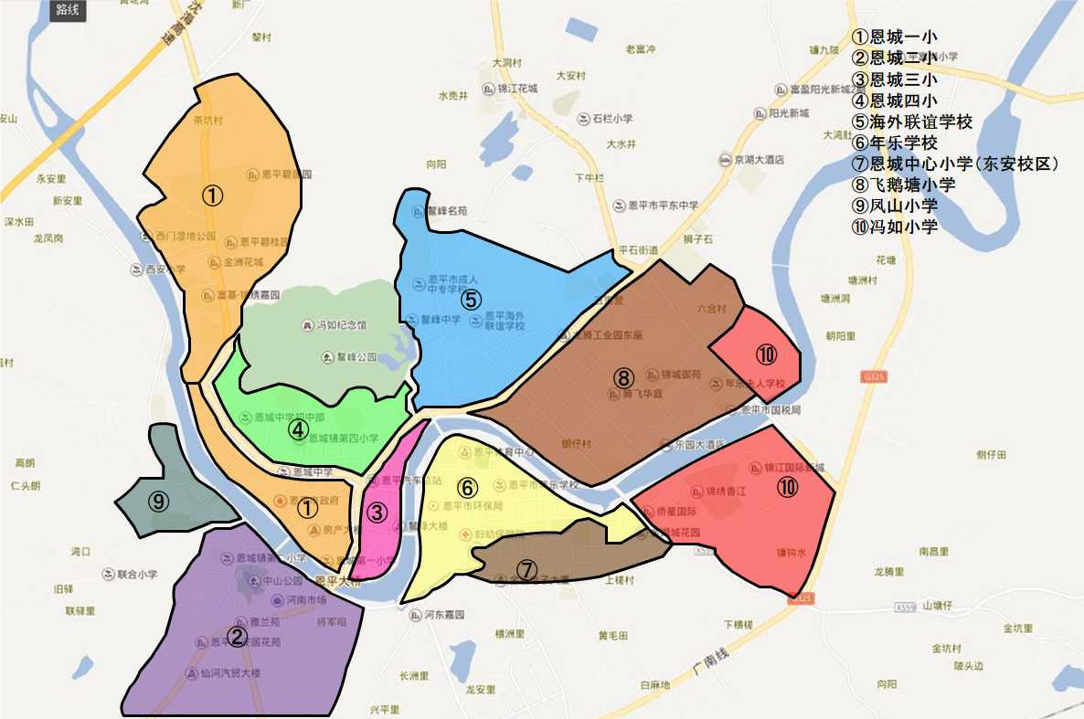

学 区 划 分
恩城街道办事处第一小学

1、东至：猪屎坦村；南至：沿江西路2--36号（一小至解放路口）；西至：解放路、市府宿舍；北至：中山中路到中山西路以南。
2、东至：稔岗路以西；南至：沿江西路（58号起）；西至：平石茶坑居委会；北至：鳌峰山脚。
（含猪屎坦村、华侨新村、西门北一二区、茶坑居委会、群芳街、西门南村、西门北村、水塔新村、万兴路（东、西）、海景楼、金泉楼、金洋楼、南兴路、西门新村）

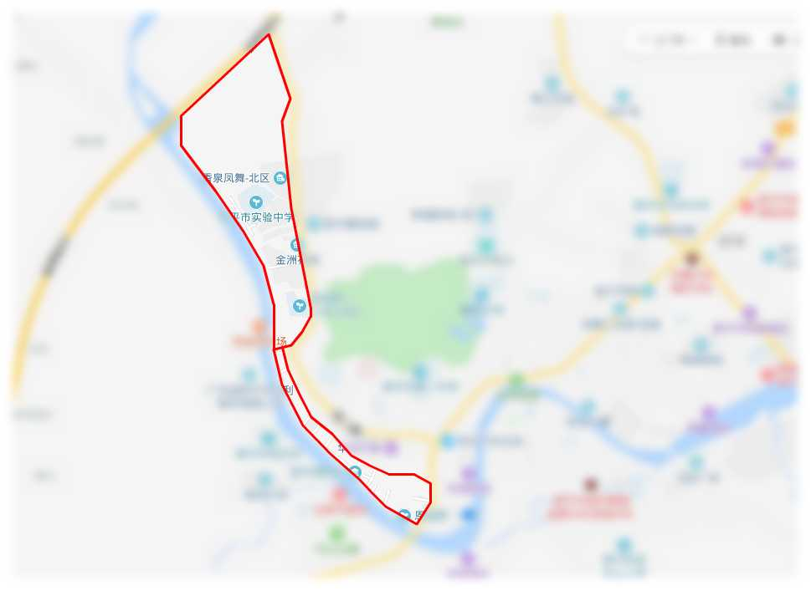
恩城一小
东至：恩平大桥头；南至：纺织路、仙人河；西至：侨联东边小河为界（公园西路1—5号）；北至：南堤中路36号。（即河南加油站）。
（含兴华街、南堤中路27号前（海湾城）、南堤卫生新村、将南街、新平南路1-3号、玉湖街、金沙街）
恩城街道办事处第二小学

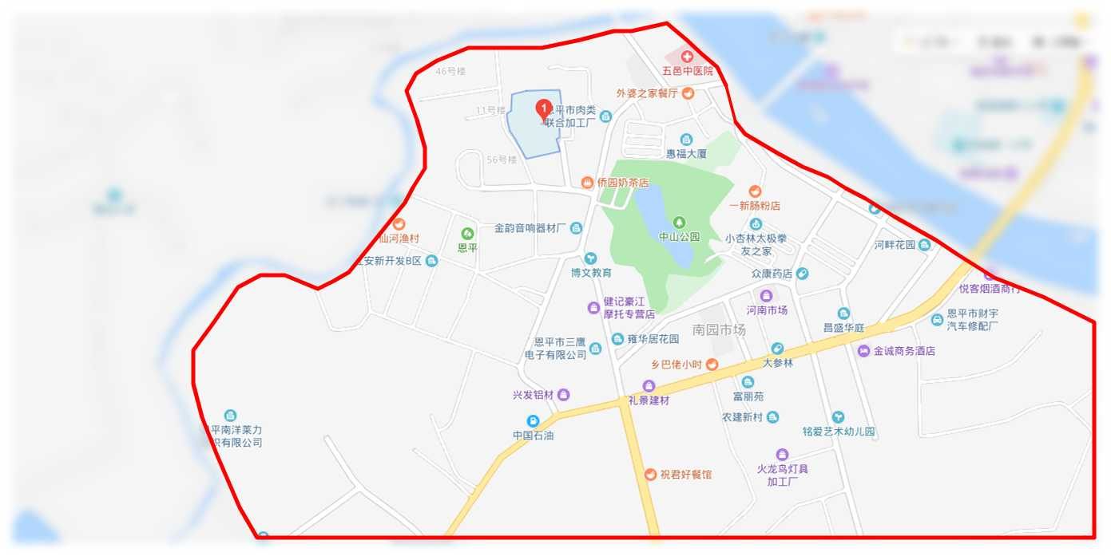
恩城二小
新平中路以东部分：沿江中路1--78号（即大城小厨至飞马桥头）和新平中路以东所包围的范围。
新平中路以西部分：东至：新平中路（恩平大桥北桥头到锦城北路口路段）。南至：中山中路到中山西路以北。西至：解放路。北至：新塔路到恩新西路再到锦城北路以东。
（含中山东路、富源东路（街）、新滩路、锦城南路、金鹏花园、聚华苑、晒布滩、恩新东路、新丰花园、供销花园、锦逸名庭、东苑大厦、江边街、聚龙里、海滨新村、锦城南路、锦阳里、金融街、恩新二街、富源东路）
恩城街道办事处第三小学

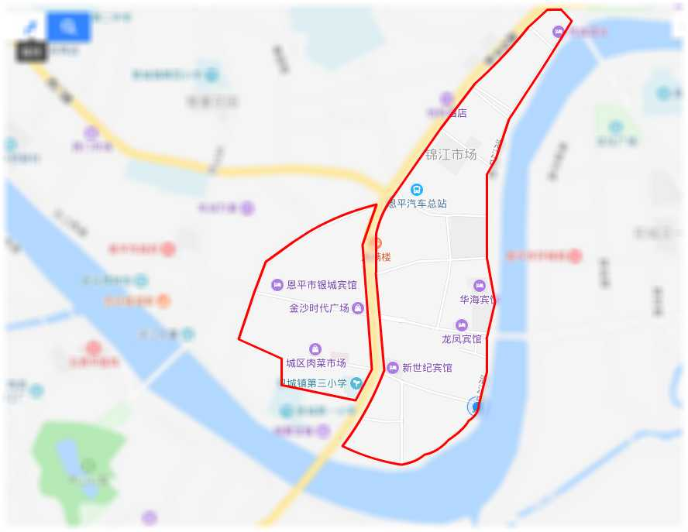
恩城三小
恩城街道办事处第四小学

东至：新平中路以西42—88号（即天桥红绿灯到粤华路口）；南至：沿江西路37-57号到新塔路、恩新西路双数2-10再到锦城北路以西；西至：稔岗路以东；北至：鳌峰山边到新园路1-7号（公安局所在街）
（含富华楼、新园路1-7号、新塔路、高地村、锦华轩、好景花园、城脚新村、锦园街、金汇豪庭、富源西路、文卫街、菠萝树村、恩莱楼、邮电宿舍、新峰街、驿地村、文昌街、春园路、新峰街）

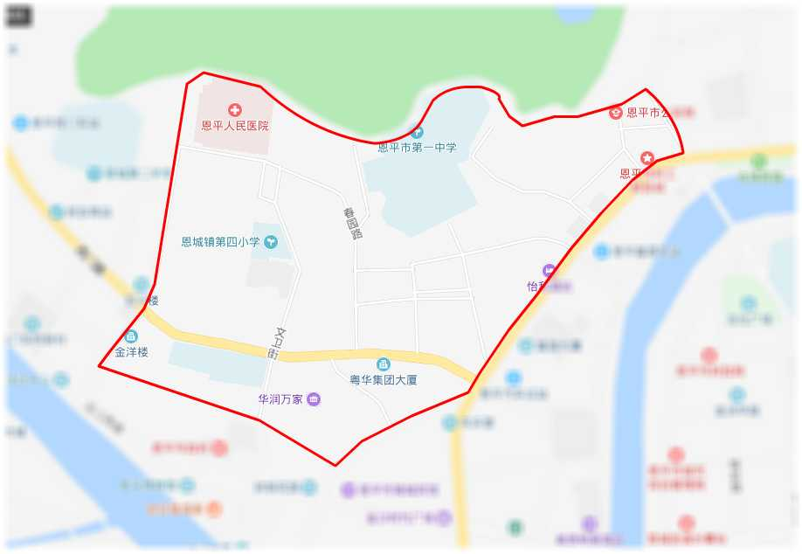
恩城四小
北至：鳌峰山；南至：省道S367以北(新平北路单数门牌号码)。东至：广大家私店至大松领村；西至：新园路及新园路8号至鳌峰中学一带。
（含集成街、新塘里村、恩华街、新安街、园丁街、状元街、新安街、耀景园、幸福家园、湖前小区、鳌峰御庭、鳌峰名苑、龙达花园、翠景园、幸福新城、汇豪轩、德信园、飞马花园、新园路、港峰楼、紫星花园、雅乐苑、嘉景苑、江南富湾）
恩平海外联谊学校

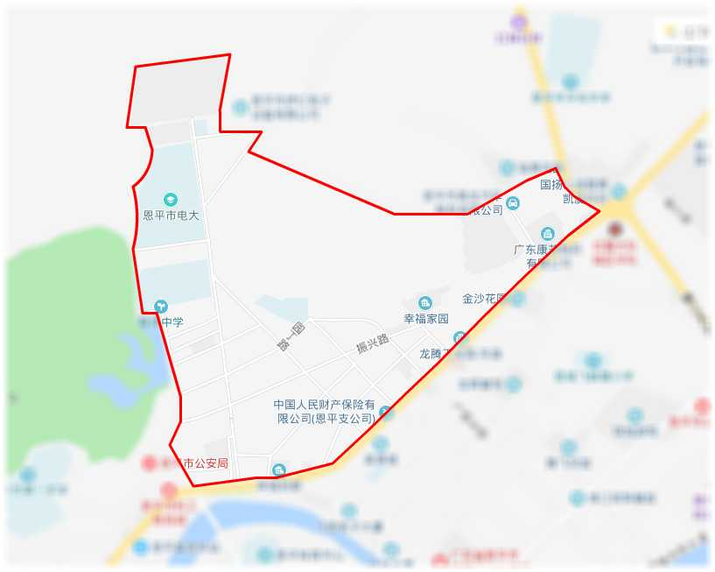
恩平海外联谊学校
恩平市年乐学校
北至：锦江河；南至：新安西路以北；西至：南堤中路、海湾城以北；东至：中澳豪庭、金湖城。
（含锦茂路、明珠花园、金港华庭、福雅苑、金润华庭、濠景名轩、锦安路、南堤中路37号后、小岛怡苑新村、永安花园、汇景花园、锦前路、锦东路、金湖城、中澳豪庭）

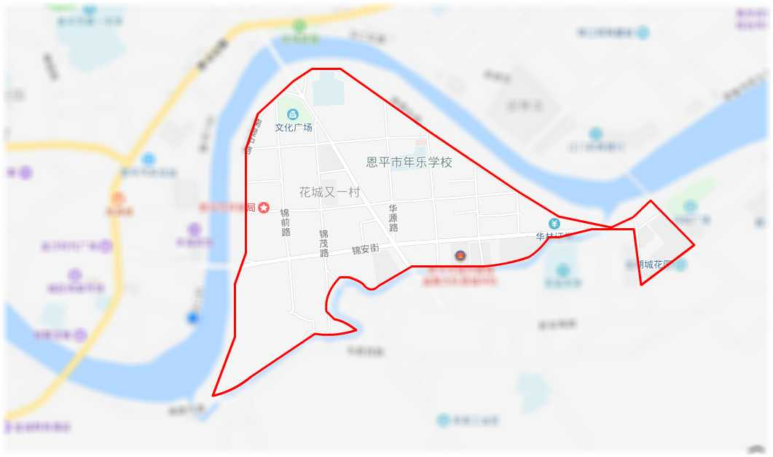
恩平市年乐学校
恩城街道办事处中心小学（东安校区）
东至：怡景花园；南至：325国道；西至：新安西街；北至：公仔水河。

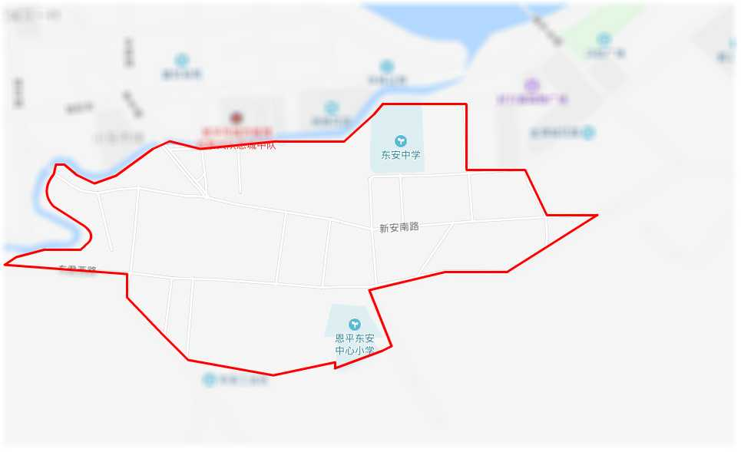
恩城中心小学（东安校区）
恩城街道办事处飞鹅塘小学

北至：新平北路(双数门牌号码)；南至：南华街；东至：锦江大道；西至：飞马大桥。
（含东升街、金沙花园、美景楼、金泽花园、古塔路、福兴楼、五里营、君悦华庭、幸福里、宏顺花园、富泽园、茗雅花园、锦江花园、金源楼、碧涛豪苑、塔脚村、丽锦楼、前进街、御景湾、宏兴街、龙晖豪苑、锦江明珠豪庭、腾飞华庭、飞鹅塘10队）

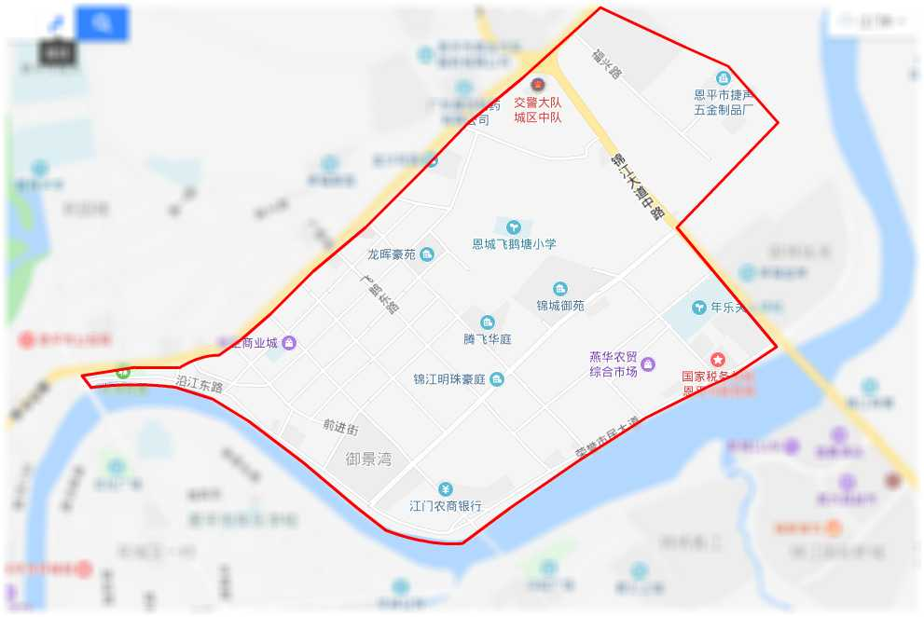
飞鹅塘小学
恩城街道办事处凤山小学

东至：锦江河；南至：凤山路与公园西路交界（小河为界）；西至：凤山小学以西一带；北至：凤山小学以北。

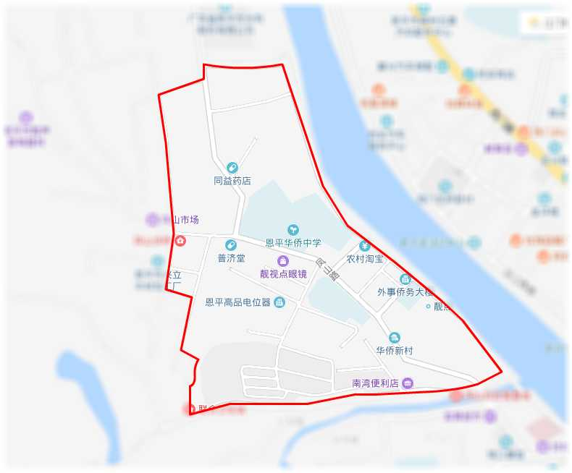
凤山小学
恩平市冯如小学

北至：锦江大桥；南至：美华东(侨星国际)；东至：325国道；西至：锦江河；
（含锦江国际新城、锦绣香江、君汇上城、侨星国际、幸福金岸，御锦珑湾、幸福御城、奥园御峰、荔园悦享花醍、镰钩水村）

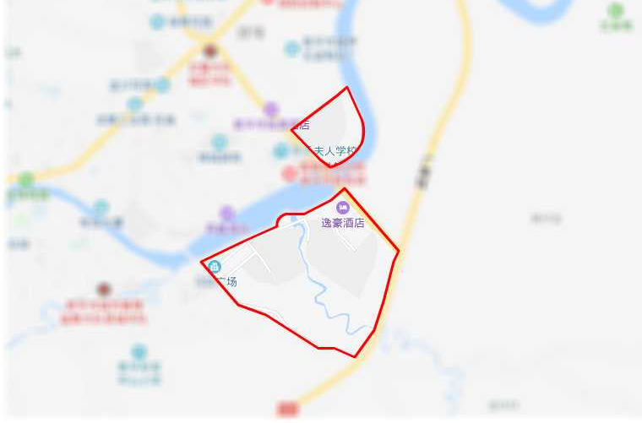
冯如小学

恩城街道办事处联合小学：联合村委会
恩城街道办事处中南小学：中南村委会
恩城街道办事处米仓小学：米仓村委会
恩城街道办事处西安小学：西安村委会
恩城街道办事处附城小学：塘劳、茶坑、新楼、禄平、石泉村委会
恩城街道办事处平富岗小学：平富岗、石青村委会
恩城街道办事处石栏小学：石栏、石联村委会
恩城街道办事处锦岗小学：锦岗、平塘、顶冲、石联村委会
恩平市旗风学校：南联村委会
恩平市恩德学校：元淋村委会

